KLUB TURYSTYKI KOLARSKIEJ PTTK WANDRUS ŻORY
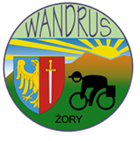 Z A P R A S Z A
na rajd rowerowy
Jesienne grillowanie na RANCZU u Józefa

- TERMIN: 27.10.2018 / sobota /
- WYJAZD : z Rynku w Żorach o godz. 13.00 lub dowolną trasą dojazdową
- META : Ranczo u Józefa przy ul. Gajowej w Żorach od godz. 14.00
- ATRAKCJE NA MECIE : - konkursy sportowo-zabawowe z nagrodami
- jedzonko z grilla i nie tylko !!
- rozmowy, muzyka i śpiew w doborowym towarzystwie
- UCZESTNICY:
- turyści kolarze z Wandrusa oraz przyjaciele Klubu
- OBOWIĄZKI UCZESTNKÓW :
- każdy przywozi coś dobrego / dla ciała / i śpiewniki /dla duszy /
- dobry humor i optymizm
- aktywny udział w konkursach i części towarzyskiej

Serdecznie zapraszają!!!!
Gospodarz: Józef „SZERYF” i Celina

